ТРЕБОВАНИЯ К ОФОРМЛЕНИЮ МЕТОДИЧЕСКИХ РАЗРАБОТОК (ДОКЛАДОВ)

Методическая (научно-методическая, опытно-экспериментальная) разработка (доклад) – это аналитический отчет (научно-методическое, опытно-экспериментальное исследование) автора по проведенному педагогическому мероприятию (эксперименту) и изученной научно-методической литературе.

ОБЩИЕ ТРЕБОВАНИЯ
1. Методическая разработка должна быть выполнена печатным способом с применением компьютерной техники и компьютерных технологий. Шрифт Times New Roman, размер шрифта 12-14, междустрочный интервал одинарный, цвет «авто» (черный). Применение цветного текста и объектов WordArt в основной части не допускается.
2. Текст следует печатать на одной стороне листа белой бумаги формата А4 (210x297), соблюдая следующие размеры полей: поля снизу и сверху 20 мм., справа 10 мм, слева 30 мм.
3. Страницы нумеруются. Номер страницы вверху справа (на титульном листе номер страницы не указывается).
4. Каждый раздел начинается с новой страницы. Названия разделов выполняются прописными буквами (стилем заголовка). Таблицы, рисунки должны быть пронумерованы в соответствии с требованиями Единой системы учебной документации Стандарт предприятия СТП 2.101-2009 Оформление текстовых документов (таблицы размером более одной страницы целесообразно размещать в приложении).
5. Опечатки, описки и графические неточности, обнаруженные в тексте, допускается исправлять подчисткой или закрашиванием штрихом и нанесением на том же листе исправленного текста.

СОСТАВ И ПОРЯДОК РАСПОЛОЖЕНИЯ МАТЕРИАЛА
Методическая разработка должна состоять из следующих основных разделов.
1. титульный лист, оформленный в соответствии с приложением А (для воспитательного мероприятия), Б (для открытого урока);
2. содержание (допускается его отсутствия в случае, когда методическая разработка представляет собой текстовый документ, в котором все материалы расположены со строгим соблюдением последовательности их использования в ходе проведения мероприятия). Содержание (оглавление) создается автоматической сборкой заголовков в текстовом редакторе MS Word;
3. введение, в котором отражается обоснование актуальности темы; область применения методической разработки;
4. цели проведения мероприятия, оснащение (плакаты, музыкальное сопровождение, видеоматериалы, электронные презентации и т.д.);
5. основная часть;
6. заключение, в котором формулируются качественные и количественные выводы, а также рекомендации по использованию полученных результатов в педагогической практике.
7. список использованных источников;
8. приложения, в которые выносятся таблицы, диаграммы, графики, конспекты уроков, занятий, протоколы наблюдений и т.д.

ТРЕБОВАНИЯ К ЭЛЕКТРОННОЙ ВЕРСИИ МЕТОДИЧЕСКОЙ РАЗРАБОТКИ
1. Материалы методической разработки должны быть собраны в единую электронную папку, в названии которой кратко отражается тип разработки, тема, автор, дата (месяц, год). Например: ВМ «Урок права» ФИО 15.10.2014 г.
Типы разработки:
МД – методический доклад;
ВМ – воспитательное мероприятие;
ОУ – открытый урок
2. Структура электронной папки:
2.1. текстовый документ пояснительной записки;
2.2. приложения, содержащие все используемые в ходе проведения мероприятия материалы: фото, видео, картинки, презентации, музыкальные файлы и т.п.
3. Примеры:
3.1. для методической разработки воспитательного мероприятия:
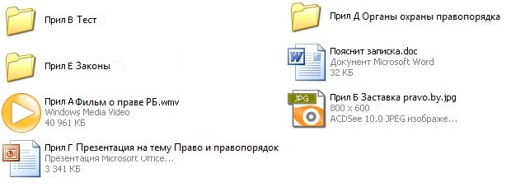

3.2. для методической разработки открытого урока:
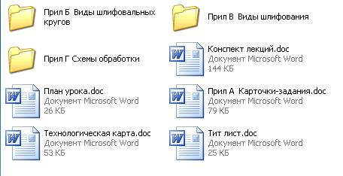
В пояснительной записке должны быть обязательно указаны ссылки на используемые приложения.

ОЦЕНКА КАЧЕСТВА МЕТОДИЧЕСКОЙ РАЗРАБОТКИ
Методическая разработка оценивается по следующим показателям:
1. Соответствие содержания разработки выбранной проблеме.
2. Грамотность изложения и качество оформления разработки.
3. Самостоятельность выполнения работы, глубина проработки
материала.
4. Обоснованность и доказательность выводов.
5. Практическая значимость работы.

